Муниципальное бюджетное образовательное учреждение
дополнительного образования детей
«Детская школа искусств № 1»
г. Нижний Тагил

Программа
по учебному предмету
«Станковая композиция»
4 – летний срок обучения

Дополнительная общеразвивающая
образовательная программа в области изобразительного искусства

2014
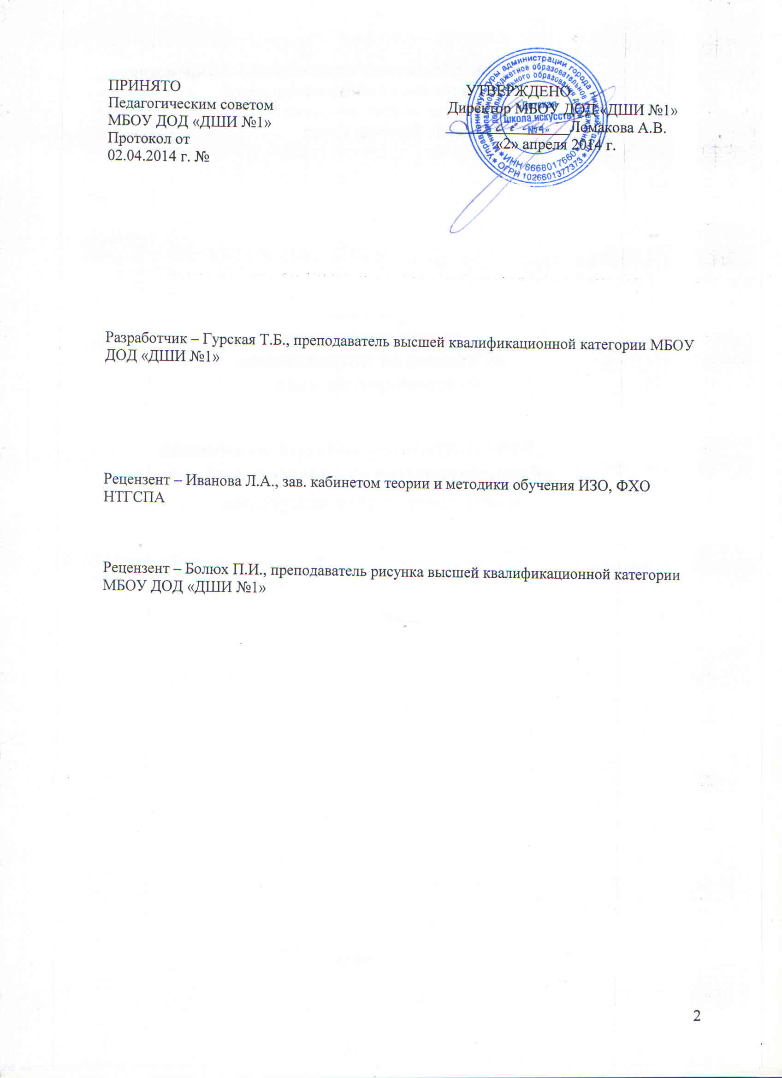

Пояснительная записка
Предмет «Станковая композиция» имеет первостепенное значение в развитии творческих способностей учащихся, художественного видения, творческого переосмысления и отображения действительности.
Композиция является предметом, в котором органично сочетаются теоретические знания, умения, навыки и механизм творческого развития. Поэтому особое значение в преподавании предмета «Станковая композиция» уделяется межпредметным связям, так как при создании композиции необходимо оперировать линией, пятном, штрихом, цветом и другими средствами рисунка и живописи.
Обучение композиции также невозможно без развития умения замечать в жизни интересное и значительное, понимать и ценить красоту, наблюдать и видеть в окружающем мире главное и характерное.
Главная задача настоящей программы состоит в обучении учащихся процессу создания произведения станкового искусства посредством изучения законов, правил и приемов композиции в постепенном их усложнении.
Композиция – это искусство сочинения, составления различных частей в единое целое сообразно смыслу, содержанию или какой-либо идее. Основная задача предмета «Станковая композиция» - научить этому искусству: научить сочинять (придумывать изображение согласно смыслу и содержанию – замыслу) и научить составлять (организовывать) плоскость листа элементами изображения (составлять композицию) согласно замыслу.
Поэтому обучение ведется в двух направлениях:
- развитие мышления, фантазии, творческого переосмысления действительности, воспитанию художника как творческой личности;
- обучение всем теоретическим и практическим навыкам, необходимым для грамотной реализации замысла.
Особое внимание уделяется раскрытию тематики композиций, поэтому первый этап – урок-беседа направлен на расширение кругозора, развитие мысли, рождение чувств, возникновение воображения, на стремление создать свое оригинальное произведение, что невозможно без создания на уроке ситуации заинтересованности, увлеченности.
Программой предусмотрены следующие основные виды занятий: рисование с натуры, тематическое рисование, декоративная работа.
Рекомендуемые в программе учебные задания, являются примерными. По мере необходимости, допускаются некоторые изменения. Особое внимание при этом уделяется индивидуальным особенностям каждого ученика.
Как правило, выполнению каждого задания, предложенного в данной программе, предшествует большая подготовительная работа по заданию преподавателя – предварительные наблюдения, сбор и изучение иллюстративного материала, выполнение набросков и зарисовок.
Особенностью данной программы является укрупненное построение блоков заданий по четвертям (два задания – на четверть). Это вызвано стремлением вести учебный процесс, не останавливаясь, например, на начальном этапе, на разработке эскиза, а завершить работу над композицией в полном объеме. Поэтому все задания носят относительно длительный характер.
Программа рассчитана на 4 года, 288 часов, по 72 часа на каждый год обучения.
Основной формой контроля является текущий просмотр этапов работы каждого задания, проводимый на уроке, а также итоговый просмотр в конце четверти.
Просмотры позволяют выявить качество полученных знаний, степень усвоения учебного материала. А также анализируется методика проведения занятий, лучшие работы учащихся отбираются в методический и выставочный фонд школы.

Учебно – тематический план.
Станковая композиция, 1 год обучения
(2 часа в неделю)
№ задания | Наименование тем | кол-во часов
I четверть
1. | «Осенние листья». Декоративная композиция. | 9 часов
2. | «Деревья осенью». Пейзаж. | 9 часов
II четверть
3. | «Вид из окна». Фрагмент композиции по памяти. | 8 часов
4. | Тематический натюрморт из трех предметов. | 8 часов
III четверть
5. | Композиция с одной фигурой в интерьере. | 11 часов
6. | «Зимняя сказка». Иллюстрация к литературному произведению. | 11 часов
IV четверть
7. | Композиция группового портрета. | 8 часов
8. | Композиция с изображением животных. | 8 часов
Итого за год: |  | 72 часа

Содержание предмета. 1 год обучения.
- Декоративная композиция «Осенние листья».
Задание: Композиция выполняется в черно – белом изображении.
Материалы и оборудование: Мелованная бумага (формат А4), черная тушь, перо.
Задачи: Стилизация готовых форм, декорирование, создание симметричной или асимметричной композиции.

- Композиция пейзажа «Деревья осенью».
Задание: Выполнение композиции в теплой цветовой гамме.
Материалы и оборудование: Цветной картон (пастельные тона теплой цветовой гаммы) формат А4, гуашь, кисти.
Задачи: Создание выразительного образа. Развитие чувства цветовой гармонии.

- Композиция по памяти «Вид из окна».
Задание: Выполнение композиции в технике «грунтография».
Материалы и оборудование: Бумага (формат А4), воск, гуашь, набор игл, кисти.
Задачи: Освоение новой техники. Формирование понятия о роли линии и пятна в создании композиции.

- Тематический натюрморт из трех предметов.
Задание: Постановка натюрморта из нескольких предметов на какую-то определенную тему («Новый год», «День рождения», «Дары моря», «Мои любимые игрушки»).
Материалы и оборудование: Бумага (формат А4), гуашь, кисти.
Задачи: Выполнение натюрморта с натуры. Создание выразительного образа. Понятие цветового контраста.

- Композиция с одной фигурой в интерьере.
Задание: Выполнение композиции на тему: «Я в классе» (в гостях, дома и т.п.)
Материалы и оборудование: Мелованная бумага (формат А4), цветная тушь, перо.
Задачи: Решение смысловых и декоративных соотношений фигуры и предметного фона.

- Композиция на тему: «Зимняя сказка».
Задание: Выполнение композиции в холодной цветовой гамме.
Материалы и оборудование: Бумага (формат А4), гуашь, кисти.
Задачи: Создание сказочного образа декоративными средствами. Достижение разнообразия оттенков цвета при ограничении цветовой гаммы.

- Композиция группового портрета.
Задание: Выполнение многофигурной композиции на тему: «Моя семья» («Юные художники», «Мои друзья», «Одноклассники»).
Материалы и оборудование: Тонированный картон, соус, сангина, пастель.
Задачи: Создание статичной композиции. Достижение выразительности силуэта. Ограниченная цветовая гамма (черный, коричневый, охра).

- Композиция с изображением животных.
Задание: Выполнение композиции на тему: «Африканские животные»
(«Семья страусов», «Зебры», «Жирафы»).
Материалы и оборудование: Акварельная бумага (формат А4), цветная и черная тушь, кисти, перо.
Задачи: Создание динамичной композиции. Использование выразительного ракурса, ритм форм, линейную и воздушную перспективу.

Учебно – тематический план.
Станковая композиция, 2 год обучения.
( 2 часа в неделю)
№ задания | Наименование тем | кол-во часов
I четверть
1. | «Осенние цветы». Декоративная композиция. | 9 часов
2. | «Зимний город». Пейзаж. | 9 часов
II четверть
3. | «Автопортрет» Живописная композиция. | 8 часов
4. | Композиция интерьера с натуры. | 8 часов
III четверть
5. | Тематическая композиция на историческую тему. | 11 часов
6. | Композиция с двумя фигурами в интерьере. | 11 часов
IV четверть
7. | Многофигурный натюрморт. Декоративная композиция. | 8 часов
8. | Иллюстрация к литературному произведению. | 8 часов
Итого за год: |  | 72 часа

Содержание предмета. 2 год обучения.

- Декоративная композиция «Осенние цветы».
Задание: Создание декоративной композиции, используя контраст цвета и формы.
Материалы и оборудование: Цветной картон (формат А4), черная тушь, перо, гелевые ручки.
Задачи: Освоение новой техники. Понятие цветового контраста. Стилизация и декорирование готовых форм.

- Композиция пейзажа «Зимний город».
Задание: Выполнение тематического пейзажа по памяти.
Материалы и оборудование: Бумага (формат А4), акварель, гуашь, кисти.
Задачи: Выбор пейзажного мотива с ярко выраженным состоянием природы (снег, туман, рассвет, закат).

- Автопортрет. Живописная композиция.
Задание: Создание авторского портрета в историческом костюме.
Материалы и оборудование: Бумага (формат А4), гуашь, кисти.
Задачи: Достижение выразительности силуэта фигуры. Создание образа определенной исторической эпохи.

- Композиция интерьера с натуры.
Задание: Выбор и выполнение фрагмента интерьера с натуры.
Материалы и оборудование: Цветной картон (формат А4), пастель.
Задачи: Связать все элементы изображения в композиции. Создать декоративную цельность фрагмента. Найти гармоничное цветовое решение композиции.
- Композиция на тему: «Средневековый замок».
Задание: Создание конкретного образа на основе исторического материала (фотографии, репродукции картин, макеты).
Материалы и оборудование: Бумага (формат А4), тушь, перо, фломастеры.
Задачи: Поиск цветового композиционного решения – ритма цветовых элементов. Передача пространственных планов.

- Композиция с двумя фигурами в интерьере.
Задание: Создание композиции с фигурами людей в интерьере («В музее», «Друзья», «Мои родители», «Беседа»).
Материалы и оборудование: Бумага (формат А4), гуашь, кисти.
Задачи: Выполнить композицию, используя выразительный ракурс фигур. Определить цветовой строй (колорит).

- Многофигурный натюрморт.
Задание: Создать декоративную композицию из большого числа свободно расставленных предметов.
Материалы и оборудование: Мелованная бумага (формат А4), тушь, перо.
Задачи: Стилизация готовых форм, декоративное решение листа.

- Иллюстрация к литературному произведению.
Задание: Выполнить иллюстрацию к рассказу о природе (М. Пришвин, В. Бианки).
Материалы и оборудование: Бумага (формат А4), гуашь, кисти.
Задачи: Сочинение изобразительного мотива, опираясь на наблюдения в природе или в зоопарке. Использование характерных особенностей животных и растений для создания интересного пластического композиционного решения.

Учебно – тематический план.
Станковая композиция, 3 год обучения.
( 2 часа в неделю)
№ задания | Наименование тем | кол-во часов
I четверть
1. | «Праздник» Живописная композиция. | 9 часов
2. | Иллюстрация к литературному произведению. | 9 часов
II четверть
3. | «Исторический портрет» Живописная композиция. | 8 часов
4. | «Мой город» Пейзаж. | 8 часов
III четверть
5. | «Каменный цветок» Иллюстрации по сказам П.П. Бажова. | 11 часов
6. | «Цветы и фрукты» Композиция натюрморта. | 11 часов
IV четверть
7. | «Космические фантазии» Графическая композиция. | 8 часов
8. | «Подводный мир» Декоративная композиция. | 8 часов
Итого за год: |  | 72 часа

Содержание предмета. 3 год обучения.
- Живописная композиция «Праздник».
Задание: Создание композиции в цвете (гамма контрастно-родственных цветов).
Материалы и оборудование: Бумага (формат А3), гуашь, кисти.
Задачи: Подчинить детали композиционному центру, передать ритм цвета и ритм форм.

- Иллюстрация к произведению Дж. Свифта «Путешествие Лемюэля Гулливера».
Задание: Выполнить иллюстрацию по заданной тематике.
Материалы и оборудование: Цветной картон (формат А3), гуашь, кисти.
Задачи: Добиться выразительности силуэтов (через пластику фигуры человека в движении), а также связи между собой элементов композиции.

3. Живописная композиция «Исторический портрет».
Задание: Выполнить композицию портрета (автопортрета) в старинном костюме.
Материалы и оборудование: Бумага (формат А3), гуашь (акварель), кисти.
Задачи: Передать настроение в композиции, используя определенный колорит.

4. Композиция пейзажа «Мой город».
Задание: Выполнить композицию пейзажа, выбрав мотив, образно отражающий настроение, применяя работу с опорой на натуру (наблюдения, зарисовки).
Материалы и оборудование: Цветной картон (формат А3), пастель.
Задачи: В работе использовать нюансы цвета и гармонию родственных цветовых отношений.

5.Иллюстрации к сказам уральского писателя П.П. Бажова.
Задание: Выполнить графическую композицию по заданной теме.
Материалы и оборудование: Мелованная бумага (формат А3), тушь, перо.
Задачи: Передать смысловую завязку сюжета, прочтение идеи, применив выразительность силуэта для передачи состояния.

6. Композиция натюрморта «Цветы и фрукты».
Задание: Выполнить творческую многофигурную композицию натюрморта.
Материалы и оборудование: Бумага (формат А3), гуашь, кисти.
Задачи: Применить закон подчинения всех элементов и средств композиции единому замыслу при составлении композиции тематического натюрморта.

7. Тематическая композиция «Космические фантазии».
Задание: Выполнить творческую композицию по заданной теме.
Материалы и оборудование: Цветной картон (формат А3), пастель.
Задачи: Передать соотношение изображений разной формы и согласовать его с форматом и размером листа.

8. Декоративная композиция «Подводный мир».
Задание: Выполнить творческую композицию на основе наблюдений, впечатлений. Создать выразительный художественный образ.
Материалы и оборудование: Цветной картон (формат А3), гуашь, кисти.
Задачи: Развитие творческого мышления, художественного видения, образного отображения реального мира.
Учебно – тематический план.
Станковая композиция, 4 год обучения.
( 2 часа в неделю)
№ задания | Наименование тем | кол-во часов
I четверть
1. | «Экзотические фрукты» Декоративная композиция. | 9 часов
2. | Композиция интерьера. | 9 часов
II четверть
3. | «Натюрморт с музыкальными инструментами» | 8 часов
4. | «Мифы Древней Греции» Тематическая композиция. | 8 часов
III четверть
5. | «Зимний лес» Пейзаж. | 11 часов
6. | «Райские птицы» Декоративная композиция. | 11 часов
IV четверть
7. | Автопортрет в интерьере. | 8 часов
8. | «Ветка яблони» Графическая композиция. | 8 часов
Итого за год: |  | 72 часа

Содержание предмета. 4 год обучения.

1. Декоративная композиция «Экзотические фрукты».

Задание: Выполнить декоративную композицию, используя контраст цвета и формы.

Материалы и оборудование: Цветной картон (формат А3), гелевые ручки.

Задачи: Применять различные цветовые гармонии для создания выразительного цветового решения в композиции. Стилизация и декорирование готовых форм.

2. Композиция интерьера.

Задание: Выбор и выполнение фрагмента интерьера с натуры.

Материалы и оборудование: Бумага (формат А3), гуашь, кисти.

Задачи: Создать композицию, передать движение в глубину (плановость), используя масштаб, выразительный ракурс, ритм форм, линейную и воздушную перспективу.

3. Композиция натюрморта с музыкальными инструментами.

Задание: Выполнить композицию многофигурного натюрморта.

Материалы и оборудование: Бумага (формат А3), гуашь, кисти.

Задачи: Применение закона подчинения всех элементов композиции единому замыслу при выполнении композиции тематического натюрморта.

4. Тематическая композиция «Мифы Древней Греции».

Задание: Выполнить творческую композицию по заданной теме.

Материалы и оборудование: Цветной картон (формат А3), гуашь, кисти.

Задачи: Создать образ определенного времени через сюжетную композицию: определить характерное, типичное, передать ощущение времени (эпохи), используя историческую достоверность, типизацию образов.

5. Композиция пейзажа «Зимний лес».

Задание: Создание живописной композиции, применяя работу с опорой на натуру (наблюдение, зарисовки).

Материалы и оборудование: Акварельная бумага (формат А3), акварель, кисти.

Задачи: Создание образа в пейзаже, используя выразительные свойства колорита.

6. Декоративная композиция «Райские птицы».

Задание: Создание декоративной композиции, используя контраст цвета и формы.

Материалы и оборудование: Бумага (формат А3), тушь, перо, гелевые ручки (золотая и серебряная).

Задачи: Создать выразительный художественный образ, выделить сюжетно-композиционный центр, подчинить элементы и средства композиции замыслу.

7. Живописная композиция «Автопортрет в интерьере».

Задание: Выполнить автопортрет в интерьере, передать настроение в композиции, используя определенный колорит, характер изображения, масштабность.

Материалы и оборудование: Бумага (формат А3), гуашь, кисти.

Задачи: Эмоциональное определение композиционного центра через отношение пространства и изображения.

8. Графическая композиция «Ветка яблони».

Задание: Выполнить графическую композицию по заданной теме.

Материалы и оборудование: Мелованная бумага (формат А3), туш, перо.

Задачи: Создание выразительной композиции, используя контраст величин.

Учащиеся, завершая курс обучения по данной программе, должны знать:

- Правила организации композиции – ритм, сюжетно-композиционный центр, симметрия и асимметрия, равновесие, статика и динамика, целостность.

- Основы цветоведения.

- Основные законы композиции – цельность, контраст, подчинение и подчиненность всех закономерностей и средств композиции идейному замыслу.

- Выразительные средства рисунка и живописи – линия, пятно, линейная и воздушная перспектива, цвет, колорит.

Учащиеся должны уметь:

- Применять композиционные умения и навыки в самостоятельной творческой работе.

- Грамотно выполнять наброски, эскизы с натуры, по памяти, по представлению и воображению.

- Работать разнообразными материалами и в различных техниках.

- Создавать выразительные образы, основываясь на жизненных наблюдениях.

Список литературы

- Бесчастнов Н.П. Графика натюрморта. – М., Владос, 2008.

- Бесчастнов Н.П. Графика пейзажа. – М., Владос, 2005.

- Волков Н.Н. Композиция в живописи. – М., Книга по требованию, 2012.

- Вильчинский В. М. Учитесь рисовать. – Киев. Радянська школа, 1981.

- Выготский Л. В. Воображение и творчество в детском возрасте. – М., Просвещение, 1976.

- Ветрова И.Б. Неформальная композиция. От образа к творчеству. – М., Ижица, 2004.

- Голубева О.Л. Основы композиции. – М., Сварог и К, 2008.

- Даглдиян К.Т. Декоративная композиция. – Ростов-на-Дону, Феникс, 2008.

- Денисов В.С., Глазова М.В. Восприятие цвета. – М., Эксмо, 2009.

- Зайцев А. А. Наука о цвете и живопись. – М., Искусство, 1989.

- Капланова С.В. От замысла к законченному произведению. – М., Изобразительное искусство, 1981.

- Коротеева Е. И. Искусство и ты. – М., Просвещение, 1997.

- Кузин В. С., Кубышкина Э. И. Изобразительное искусство в начальной школе. – М., Дрофа, 1997.

- Кузин В. С., Сиротин В. И. Изобразительное искусство 5 – 9 классы. Программно-методические материалы. – М., Дрофа, 2000.

- Полунина В. Н. Искусство и дети. – М., Просвещение, 1980.

- Прокофьев Н.И. Живопись. Техника живописи и технология живописных материалов. – М., Владос, 2010.

